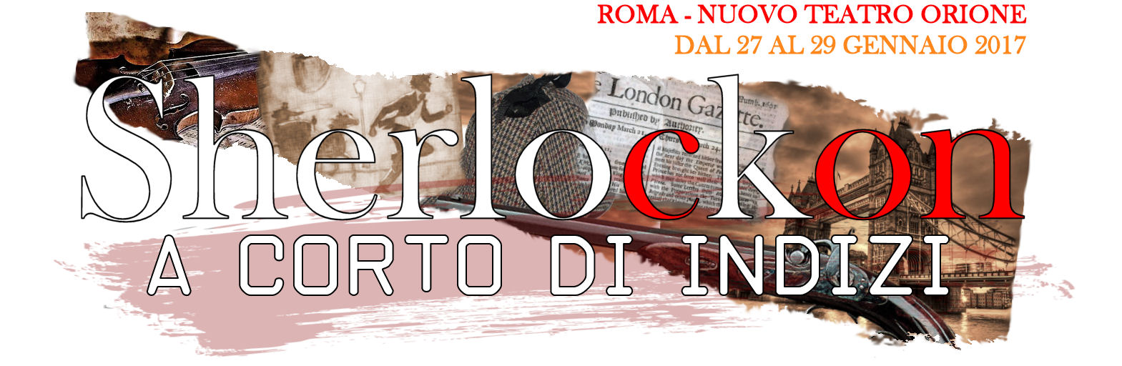
A CORTO DI INDIZI
Bando di partecipazione e Regolamento del Concorso

Nella cornice della manifestazione Sherlockon 2017, viene indetto il primo concorso “A Corto di Indizi” riservato ai cortometraggi ambientati nell’universo di Sherlock Holmes.
1 ) CHI È AMMESSO AL CONCORSO?
Al concorso sono ammesse tutte le opere che, già presentate al pubblico in precedenti occasioni o inedite, siano della lunghezza massima di 15 minuti (titoli di testa e coda compresi) e abbiano come protagonisti i personaggi delle avventure di Sherlock Holmes.
L'iscrizione è gratuita. Ciascun autore potrà presentare in concorso una sola opera.
Non saranno ammessi filmati pubblicitari e/o di propaganda, né filmati costituiti da collage fotografici, contrari alla morale o con contenuti riservati ad un pubblico adulto; inoltre i filmati verranno esaminati per evitare contenuti contrari alla norma penale vigente. Non saranno ammessi filmati con data di produzione precedente all’anno 2010.
Le opere con dialoghi non in lingua italiana, devono essere provviste di traccia sottotitoli.
2 ) MATERIALE RICHIESTO PER L’ISCRIZIONE
Per la partecipazione al concorso è necessario inviare il proprio materiale video in formato compresso all’indirizzo mail dedicato acortodiindizi@sherlockon.com oppure nel caso già presente per la visualizzazione in internet, tramite un link alla pagina del filmato. I files dei fimati dovranno essere trasmessi tramite i più comuni servizi di file sharing (google drive, we transfer, dropbox, ecc...), mentre per quelli visionabili in rete, potrà venire richiesta comunque una copia in originale dell’opera. Nel caso l’upload dei files sia impossibile, è consentito inviare i cortometraggi per posta raccomandata in plico con imbottitura, entro e non oltre il 10 gennaio 2017 (farà fede il timbro postale). Al seguente indirizzo:
“A Corto di Indizi”
c/o Fucine Artistiche a.p.s.
Via Isabella d’Este, 16 – Pal.2
00164 Roma
In nessun caso le copie su supporto digitale inviate verranno restituite. Le spese di spedizione saranno interamente a carico dei partecipanti.
Il termine ultimo per l’upload dei files invece è fissato entro e non oltre il giorno 14 gennaio 2017.
I cortometraggi ritenuti idonei verranno pubblicati sul canale youtube dedicato della manifestazione il giorno 15 gennaio 2017, dove saranno sottoposti al giudizio del pubblico votante e della giuria di qualità della manifestazione.
Assieme al materiale video dovranno pervenire all’organizzazione i seguenti allegati:
- regolamento compilato e firmato;
- allegato n.1 SCHEDA DI PARTECIPAZIONE firmata;
- allegato n.2 LIBERATORIA, compilata e firmata;
- sinossi film, note biografiche del regista;
- n. 2 foto di scena del cortometraggio;

L’iscrizione sarà ritenuta valida solo se completa di tutto il materiale richiesto. L’Organizzazione declina ogni responsabilità per eventuali danni, smarrimenti, furti, o altri incidenti che le opere potrebbero subire durante le fasi di spedizione e consegna. Il materiale pervenuto non verrà restituito, a prescindere dall’esito della selezione, e verrà inserito nell’archivio dell’Organizzazione.
Il comitato organizzatore del concorso si riserva di utilizzare gratuitamente a scopi promozionali (a mezzo stampa o multimediale) estratti della durata massima di 60’’ delle opere selezionate, le foto e tutto il materiale pervenuto.

3 ) OPERE SELEZIONATE
I cortometraggi ritenuti idonei verranno pubblicati dal giorno 15 gennaio 2017 sul sito ufficiale della manifestazione www.sherlockon.com e sulla pagina youtube dedicata di “A Corto di Indizi”. Su queste due piattaforme potranno essere visualizzate e votate dal pubblico di internet, decretando un vantaggio ai cortometraggi più votati.
I premi verranno attribuiti ai primi tre corti classificati in gara, e un premio speciale verrà assegnato per il gradimento del pubblico all’opera più votata attraverso i canali internet.
Le premiazioni si terranno in chiusura della convention Sherlockon 2017, la sera del 29 gennaio 2017.
Il premio per il vincitore del concorso “A Corto di Indizi” sarà di € 500, inoltre verranno assegnati eventuali premi al vincitore e agli altri classificati dagli sponsor della Convention SHERLOCKON 2017.

4 ) PRIVACY E RESPONSABILITÀ
Il partecipante al Concorso fin d’ora dà incondizionato assenso, ai sensi del d.lg 30 giugno 2003, n.196 sulla tutela della privacy, all’utilizzo dei dati personali per tutte le iniziative connesse alla manifestazione.
Il partecipante dichiara di avere la disponibilità legale del film e di autorizzarne la pubblica proiezione senza pretendere alcun compenso, liberando l'organizzazione del Concorso “A Corto di Indizi” e le sale destinate alle proiezioni da qualsiasi responsabilità presente e futura.

5 ) ACCETTAZIONE
Con l’iscrizione al Concorso, il partecipante accetta, implicitamente, gli art. dall’1 al 5 del del presente regolamento e risponde del contenuto delle sue opera. Inoltre, dichiara e garantisce che i diritti dell’opera, nella sua interezza, sono di sua proprietà e che non ledono diritti di terzi, quali altri autori, soggetti ritratti, cessionari di diritti, diritti musicali, ecc.

Luogo e Data Firma del Richiedente

SCHEDA DI PARTECIPAZIONE

(compilare in ogni sua parte in stampatello)
Nome e Cognome di chi detiene i diritti sull’opera filmica…………………………………………………...
Luogo e data di nascita:………………………………………………………
Indirizzo di Residenza………………………………………………
Tel: ………………………………….. Cell.:…………………………… Mail……………………………………..
Sito internet…………………………………………
Titolo del cortometraggio:
…………………………………………………………………………………………………………….
Regia del cortometraggio……………………………………………………………………
Opera prima: Si ( ) No ( )
Anno di produzione: ………………… Nazionalità………………………………….
Durata: ……………………… Lingua originale: ……………………………………..
Autore Sceneggiatura: ……………………………………...... Produzione: …………………………………….
Interpreti principali:…………………………………………… secondari………………………………….
Fotografia:………………………………………………Montaggio…………………………………………
Musiche:……………………………………………………
Il cortometraggio è stato già in concorso ai seguenti festival:
…………………………………………………………………………………………………………………
…………………………………………………………………………………………………………...........
…………………………………………………………………………………………………………………
L’iscrizione al Concorso implica la totale accettazione di tutti gli articoli del Regolamento.
Si autorizza l’utilizzo dei dati personali come previsto dalla Legge Privacy 196/03.

Data……………………………………………….

Firma del partecipante …………………………………………………….

La presente scheda firmata, deve pervenire alla direzione del Concorso, tramite la mail acortodiindizi@sherlockon.com, o in alternativa a mezzo posta ordinaria o raccomandata, entro e non oltre il 14 Gennaio 2017

LIBERATORIA SHERLOCKON 2017
(stampare e compilare in ogni sua parte in stampatello)
Il/la sottoscritto/a ……………………………………. nato/a a: …………………………………………..
Il ………………………………….. C.F………………………………………………
CONCEDE LA LIBERATORIA
per la proiezione pubblica e la pubblicazione sui canali ufficiali della manifestazione SHERLOCKON 2017 (sito internet e pagina youtube) della proprio cortometraggio dal titolo:
……………………………………………………………………………………………………….
e l’utilizzo dello stesso per fini promozionali strettamente legati alla comunicazione del Concorso medesimo.
DICHIARA di essere autore/autrice dell’opera presentata (cortometraggio e/o sceneggiatura) e di essere titolare dei diritti su di essa.
DICHIARA che la propria opera non è registarta alla SIAE,
oppure è registrata con il numero di protocollo ..............................................................
DICHIARA che i brani musicali presenti nel cortometraggio sono originali e non soggetti a diritti S.I.A.E.
DICHIARA di aver letto e accettato il regolamento del Concorso in ogni sua voce.
AUTORIZZA la direzione del Concorso - ai sensi della Legge 196/2003 e successive modifiche integrazioni, al trattamento dei propri dati personali e ad utilizzare le informazioni per tutti gli usi connessi al Concorso medesimo e alla manifestazioni ad esso collegate.

Data………………………………..

Firma………………………………………………………

